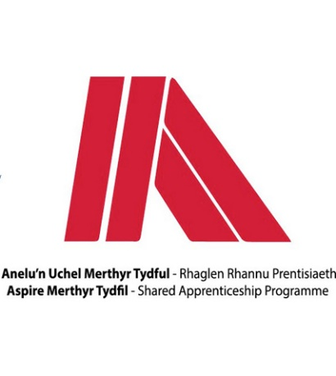
Enw: | Ethan Williams
Prentisiaeth: | Peirianneg –Weldio
Cwrs: | Diploma Estynedig EAL Lefel 3 NVQ mewn Weldio Saernïo a Pheirianneg

- Beth wnaethoch chi cyn dechrau'r brentisiaeth?
Roedd gen i swydd beirianneg flaenorol fel peiriannydd CNC ond nid prentisiaeth oedd hi.

- Pam wnaethoch chi ymgeisio am y cynllun?
Fe wnes i gais am y cynllun oherwydd fy mod wedi buddsoddi mewn eisiau prentisiaeth gyda chymwysterau ar ei ddiwedd.

- Pa gyfleoedd datblygu ydych chi wedi'u cael ers ymuno CBSMT? e.e. enw eich cwrs
Rwy'n gweithio tuag at CGC lefel 3 trwy gymhwyster weldio a ffabrigo.

- Beth yw uchafbwynt eich prentisiaeth hyd yn hyn?
Fy uchafbwynt hyd yn hyn bydd yn cwrdd y gweithwyr eraill wrth ddysgu am weldio a ffabrigo.

- A fyddech yn argymell prentisiaeth i eraill?
Ydy, byddwn, oherwydd Ar y diwedd, mae gennych gymhwyster a all arwain at gyfleoedd eraill ac edrych yn dda i gyflogwyr eraill.

